教学单元 | 《会计电算化》项目四 工资系统业务处理
一、授课信息
课程名称 | 4-1 建立工资账套、完善初始设置
授课班级 | 21大会三班 | 授课时间 | 2022年4月21日第1.2 节
 | 21大会二班 |  | 2022年4月21日第3.4 节
授课地点 | 会计实训室 | 授课课时 | 2
所选教材 | 会计电算化（畅捷通T3版） 清华大学出版社
教学内容 | 在使用工资系统之前，必须先启用工资系统，然后进行系统初始化设置。要进行工资系统初始化设置，首先建立工资账套。  建立工资账套之后，要对整个系统运行所需的一些基础信息进行设置。账套基础信息的设置应该在关闭工资类别的情况下进行。
二、教学目标
知识目标 | 1.了解第一次进入工资系统，是否需要启用该系统  2.掌握参数设置、扣税设置、扣零设置、人员编码的含义  3.掌握建立工资账套的步骤  4.基础信息设置，包括部门、人员类别、人员附加信息、银行名称、
技能目标 | 1.能够启用工资系统  2.能够进行参数设置、扣税设置、扣零设置、人员编码  3.能够根据企业实际需要，建立工资账套
素质目标 | 1.通过建立工资账套操作过程，使学生浏览、筛选获得有价值信息的能力提升，辅助学生“独立解决新问题”的素养提升  2.通过细致严谨的操作过程，培养学生爱岗敬业、努力钻研业务的职业态度，使所学知识和技能适应从事的工作  3.通过分组完成任务，培养学生团队协作的精神
三、教学重难点
教学重点 | 启用工资系统、参数设置
教学难点 | 参数设置

四、教学实施过程
学情  调查 | 1.学生在学习基础会计时，已经对计提工资、发放工资有了比较深的学习，但是会计软件操作不是很清晰  2.学生上机时，绝大部分能完成布置的任务，极少数不自觉、不练习，要充分调动少数同学的积极性
课前
环节 | 教学内容 |  | 学生活动 | 教师活动 | 设计意图
课  前  导  知 | 1.云平台观看视频,了解本次课所要学习的内容  2.课前调查，预习效果反馈 |  | 1.发布任务于云平台；  2.通过云平台操作、发布课前调查表，邀请学生参与调查。  3.收集反馈信息，调整教学方案。 | 1.登陆课程云平台，领取任务单，自学知识，初步了解本节课内容;  2.在云平台上完成调查反馈表。 | 1.学生在教师指导下自主预习，培养学生的主动性和参与性。  2.保持课前沟通，了解学生的预习效果，为下一步调整教学方案做准备。
课中
环节时间 |  | 教学内容 | 教师活动 | 学生活动 | 设计意图
导  入  新  课  5min |  | 回顾之前的知识：  - 之前我们学习过其建立企业账套，这节课我们需要建立工资系统账套。大家回忆一下企业账套的概念，这一节课我们就来共同探讨工资账套。  - 根据要求进行基础心思设置 | 老师通过PPT演示，引入新课，并在此过程中提问上一节课的问题  引出这一节课内容 | 课堂回答老师提问的问题  回顾所学知识 | 通过复习回顾，加深对基础知识的认识，并通过问题引入新课，激发学生对学习新课的兴趣。
任  务  告  知  5min |  | 任务一：建立工资账套  任务二：基础信息设置  通过这两个任务的学习，进而达到会熟练操作。 | 向学生通过PPT展示本节课的任务， | 接受任务  进行思考 | 设置2个任务，第二个任务是对第一个任务的补充，已达到工资系统基础信息的完善。
任  务  一  实  施  30min |  | 区分：工资账套与系统管理中的账套。系统管理中的账套针对整个核算系统，而工资账套只针对工资子系统。  建立工资账套，首先要在系统管理中建立本单位的核算账套。建立工资账套时可以根据建账向导分4步进行。  1.参数设置  2.扣税设置  3.扣零设置  4.人员编码 | 1、通过PPT  给学生讲解工资账套与系统管理中的账套的区别。并对建立账套进行初步的讲解。  - 向学生展示建立工资账套流程。 | 1、在老师讲解工资账套与系统管理中的账套区别的时候，认真听讲，记好笔记。  2、辨别老师讲的是哪一项。 | 设置辨别概念，首先让学生明白此项经济业务与之前学过的知识的不同，引出本节课，更好地实施下面的任务
 |  | 给你们10分钟的时间进行建立工资账套加的经济业务。 | 教师巡视各组所操作的情况，并指出错误的地方。 | 实践操作  小组合作  共同讨论完成 | 学生操作体现了以学生为主体，教师为主导的理念。
 |  | 随机抽取每一组的一个同学进行检验。  并分析不能操作过程中出现错误的原因 | 老师随机抽取每一组的一个同学进行检验，然后说明原因。并讲解错误的地方。 | 学生认真听，观察好笔记 | 用试错的形式来解释抽象的理论知识，让学生容易理解，同时也调动学生的学习兴趣。
 |  | 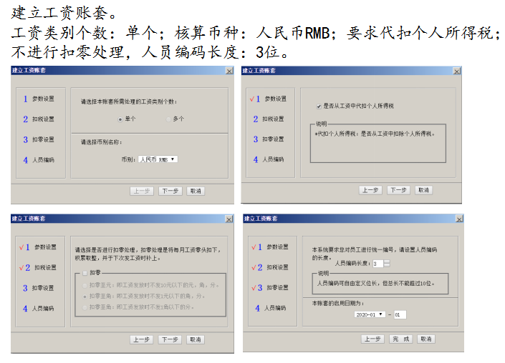  讲解建立工资账套过程：详见操作路径：单击“工资管理” | 老师借助PPT展示操作过程并总结每一步注意事项，同时也指出小组出错的地方 | 学生认真听，然后进行改正作品。 | 学生操作并认真观察，体现了以学生为主体，教师为主导的理念。同时培养学生分析问题动手解决问题的能力。
 |  | 注意：  - 如果单位按周或一月多次发放工资，或者单位中有多种不同类别(部门)的人员，则工资发放项目不尽相同，计算公式亦不相同，但需进行统一工资核算管理，应选择“多个”。  - 如果单位中所有人员的工资统一管理，而人员的工资项目、工资计算公式全部相同，选择“单个”，可提高系统的运行效率。 | 老师边通过PPT展示讲解。 | 学生听老师讲解，思考。 | 培养学生的观察能力和分析总结的能力，充分发挥学生的主观能动性。
任  务  二  实  施  30min |  | 观看视频  基础信息设置  1.部门设置  2.人员类别设置  3.人员附加信息设置  4.银行名称设置 | 1.播放视频  2.讲解操作中需要注意的地方 | 1.仔细观看课前微课视频，进行巩固  2.注意观看自己不会的地方 | 为上机操作做准备
 |  | 给你们10分钟的时间进行基础信息设置。 | 教师巡视各组所操作的情况，并指出错误的地方。 | 实践操作  小组合作  共同讨论完成 | 学生操作体现了以学生为主体，教师为主导的理念。
 |  | 随机抽取每一组的一个同学进行演示。  并分析出现错误的原因 | 老师随机抽取每一组的一个同学进行演示，然后说明原因。并讲解错误的地方。 | 学生认真听，观察好笔记 | “做中学，学中做”，让学生容易理解，同时也调动学生的学习兴趣。
 |  | 操作路径：工资→设置→人员类别设置  操作路径：工资→设置→银行名称设置  操作路径：工资→设置→人员档案 | 老师借助PPT展示操作过程并总结每一步注意事项，同时也指出小组出错的地方 | 学生认真听，然后进行改正作品。 | 学生操作并认真观察，体现了以学生为主体，教师为主导的理念。同时培养学生分析问题动手解决问题的能力。
 |  | 人员类别与工资费用的分配有关，设置人员类别主要用于按人员类别进行工资汇总计算，并将汇总结果进行工资费用的分配。 | 老师边通过PPT展示讲解。 | 学生听老师讲解，思考。 | 培养学生的观察能力和分析总结的能力，充分发挥学生的主观能动性。
总  结  评  价  10min |  | 1.小组汇报  各小组组长汇报本组课前完成的工作情况，以及遇到的问题和解决方法。  2.每组推荐一名学生进行展示自己的操作  3.课堂总结  老师总结这次课所学的知识点及重难点。 | 1.老师听取各小组组长汇报，进行评价  2.对每组学生的展示进行总结  3.归纳本次课的知识点及重难点 | 1.组长汇报  2.观看同学作品  3.听老师总结，回顾知识点，记下没有掌握的知识 | 通过让学生总结汇报，培养培养学生理论联系实际的能力，增强学生合作探究能力，同时培养学生精益求精的工匠精神。
1+X  业财  一体  化、  技能  大赛  拓展 |  | 【1+X业财一体化证书、技能大赛场景模拟，进行建立工资账套、基础信息设置】  1、建立工资账套  2、基础信息设置  3、要求：（在10分钟内完成） | 1、老师布置竞赛题目  2、在云平台后台评价学生完成情况，分享展示优秀作品。 | 学生领取题目，以组为单位完成，提交至云平台。 | 模拟大赛场景，进行题目竞赛，以赛促学，提高学生学习的积极性
板书  设计 |  | No.4-1建立工资账套并完善基础信息  1、建立工资账套  2、基础信息设置
课后
反思

